专题八 电器设备中的初中物理训练题
1.家庭常用的电吹风既能吹冷风又能吹热风。下列电路中最符合电吹风工作要求的是（ ）
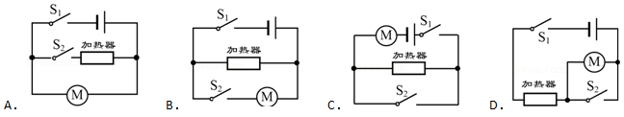
答案：A
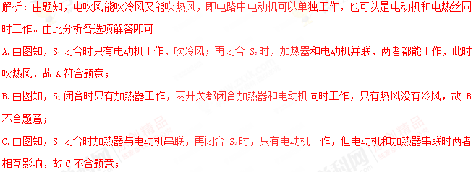
D.由图知，S₁闭合时电动机和加热器都工作，当两开关都闭合时只有加热器工作，故D不合题意。
2.某电吹风工作6min，能使如图所示的电能表的转盘转过120转，则该电吹风消耗的电能为 kWh，电功率为 W，这些电能可供一只“220V10W”的LED灯正常工作 h，一只这样的LED灯与一只“220V100W”的白炽灯正常发光时亮度相当，若LED灯正常发光时的效率为80%，则白炽灯正常发光效率为 。
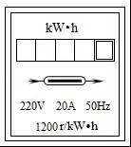
答案：0.1；1000；10；8%。
解析：（1）因为“1200r/kWh”表示电路中每消耗1kWh的电能，电能表转盘转过1200r，所以电能表转盘转120r，电吹风消耗的电能：
W=（120/1200）kWh=0.1kWh
电吹风的功率：
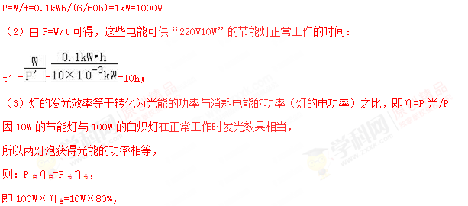
解得该白炽灯的发光效率：η_{白}=8%。
3.多功能养生壶具有精细烹饪、营养量化等功能，深受市场认可和欢迎。图乙是某品牌养生壶简化电路图。（ρ_{水}=1×10³kg/m³，c_{水}=4.2×10³J/（kg℃），g=10N/kg）
（1）开关S₁、S₂处于什么状态，养生壶为高温档，说明判断依据；
（2）求R₁的阻值；
项目 | 参数
电源电压（V） | 220
低温档功率（W） | 275
中温档功率（W） | 550
高温档功率（W） | 1100
容积（L） | 1
（3）养生壶处于低温档工作时，求电路中的电流大小；
（4）在标准大气压下，使用高温档将初温是12℃的一壶水烧开，若养生壶高温档加热效率为80%，求水吸收的热量和烧开一壶水需要的时间。
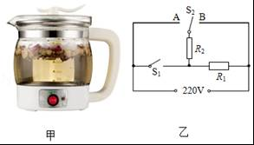
答案：（1）电路中的总电阻最小，由P=可知，总功率最大，所以此状态为高温档；
（2）88Ω；（3）1.25A；（4）420s。
解析：（1）由图知，当开关S₁闭合，S₂接B时，电阻R₁、R₂并联，电路中的总电阻最小，由P=可知，总功率最大，所以此状态为高温档；
（2）由图知，当开关S₁断开，S₂接A时，电阻R₁、R₂串联，电路中的总电阻最大，由P=可知，总功率最小，此时为低温档；
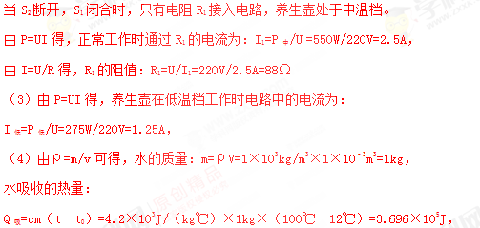
由η=Q_{吸}/W和W=Pt得，烧开一壶水需要的时间为：
t=w/P_{高}=Q_{吸}/ηP_{高}=3.696×10⁵J/1100W×80%=420s
4.小明和妈妈一起去商场选购了“亚米牌”全自动豆浆机，回到家，他马上阅读了使用说明书，了解了豆浆机的主要结构（如图甲）、使用方法及注意事项，并观察了豆浆机铭牌（如图丙），电路原理图可等效成图乙。下表是豆浆机正常工作做一次豆浆的过程中电热管和电动机工作时间与对应的工作状态。请你帮小明解决下列问题：
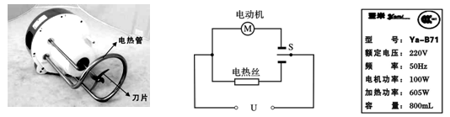
甲 乙 丙
工作时间（min） | 0~1 | 1~5 | 5~6 | 6~10
工作状态 | 粉碎打浆 | 加热 | 粉碎打浆 | 加热
（1）豆浆机正常工作电热丝电阻是多少？
（2）豆浆机正常工作做一次豆浆，电流做功多少焦？
（3）小明想了解家里电路的实际电压，于是将家里的其它用电器都关闭，他观察到豆浆机的电热丝工作时，家里标有“2000r/kW·h”字样的电能表转盘在3min内转了50转，则他家电路的实际电压是多少？（不考虑温度对电阻的影响）
【答案】（1）豆浆机正常工作电热丝电阻是80Ω；
（2）豆浆机正常工作做一次豆浆，电流做功3.024×10⁵J；
（3）他家电路的实际电压是200V。
【解析】(1)P= U²/R
电热丝电阻 R= U²/P=（220V）²/605W=80Ω
（2）电动机和电热丝正常工作做一次豆浆所需时间分别是
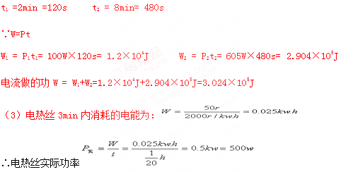
根据P= U²/R有
5.如图所示是用来测量电能的仪表，这只电表此时的读数是 kWh，当电路中只有一个电饭煲接入电路，正常工作l2min。发现此电能表的转盘转过了500转。则这个电饭煲的额定功率是 W。
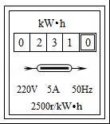
答案：231.0；1000。
解析：由图可知，电能表此时的读数为231.0kWh，
2500r/kWh 表示电路中每消耗1kWh的电能，电能表转盘转过2500r，
则电能表的转盘转过了500转，电饭煲消耗的电能：W=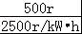=0.2kWh，
电饭煲正常工作l2min，则该电饭煲的额定功率：
P=W/t=0.2kWh/(12/60h)=1kW=1000W
6.电饭锅是家中常用的用电器，下表是小字家中一台电饭锅的铭牌，其内部结构简化如图所示，其中R₁和R₂都是电热丝（不考虑温度对电阻的影响）
（1）电饭锅正常工作时，在加热状态下的总电流是多少？
（2）电阻R₂的阻值是多少？
（3）一天，小宇断开家中其它用电器，只接通电饭锅且处于加热状态，发现家中标有“220V 10（20A）；3000r/kW•h”的电能表5min内转了200圈，求电饭锅此时的实际加热功率是多少？
额定电压 |  | 220V
频率 |  | 50Hz
额定功率 | 加热 | 880W
额定功率 | 保温 | 44W
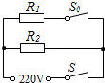
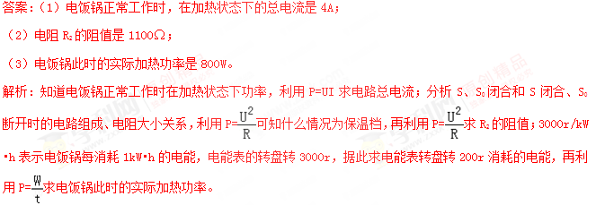
（1）由题知，电饭锅正常工作时，在加热状态下功率P=880W，
由P=UI可得总电流：
I=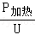=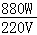=4A；
（2）当S、S₀闭合时，R₁和R₂并联，电路总电阻较小；当S闭合、S₀断开时，电路中只有R₂，电路总电阻较大；由P=可知，当S、S₀闭合时，电功率较大，为加热档；当S闭合、S₀断开时，电功率较小，为保